案卷号
日期

综合业务平台系统

界面清单（草）

通用列表
多页面复用，字段、按钮、checkbox略有不同。穿透点击需要展开不同的页面
需要排序，拖拽，列选择，行编辑，支持多表头
列可动态定义
汇总
悬停
分页
跨页选择

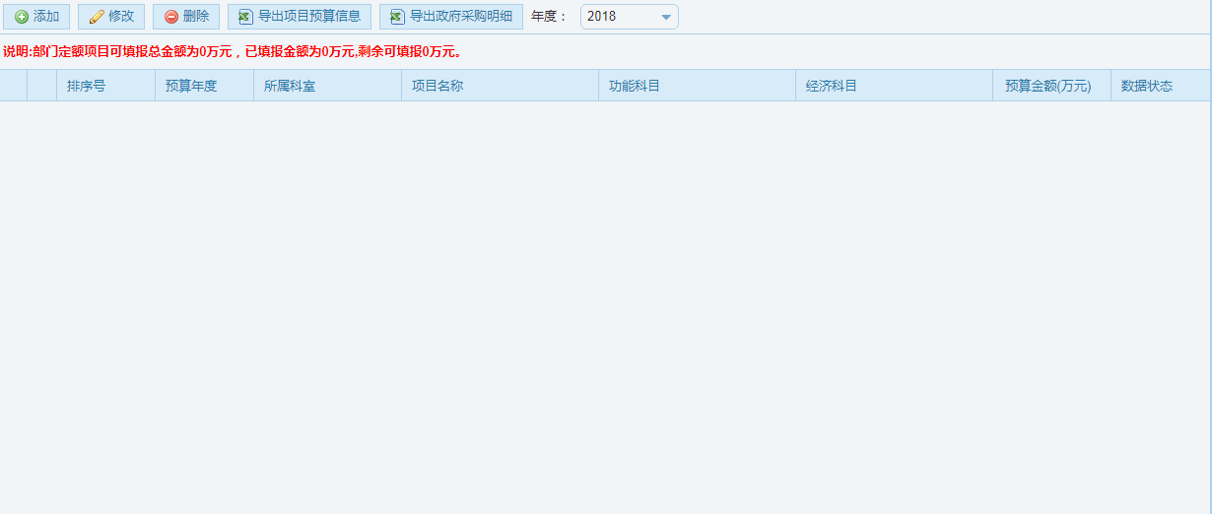
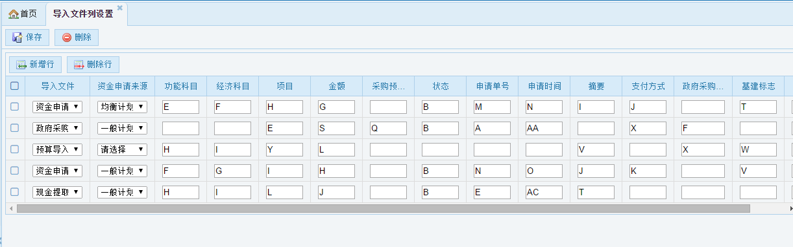
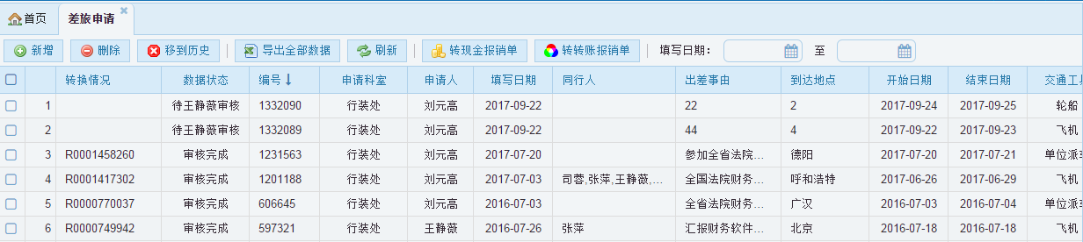

信息录入窗体
- 通用页面
- 弹出方式打开
- 用于新增和编辑功能。
- 大小可控制。
- 每个弹出窗字段有差异
- 可展开/隐藏数据段
- 需要支持input select(带查询，树形结构) checkbox radio calendar 等多种输入框
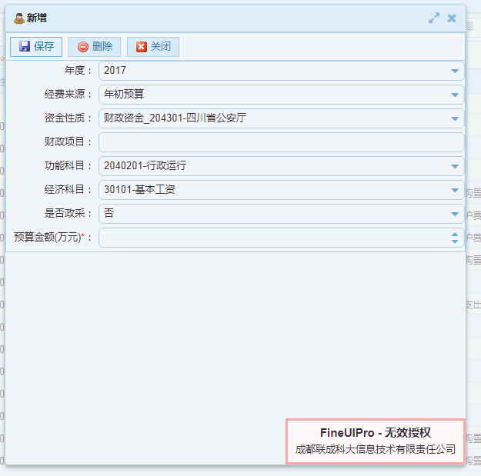
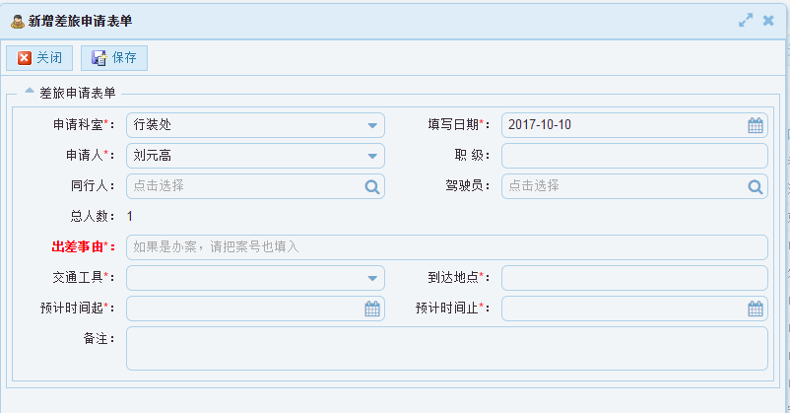
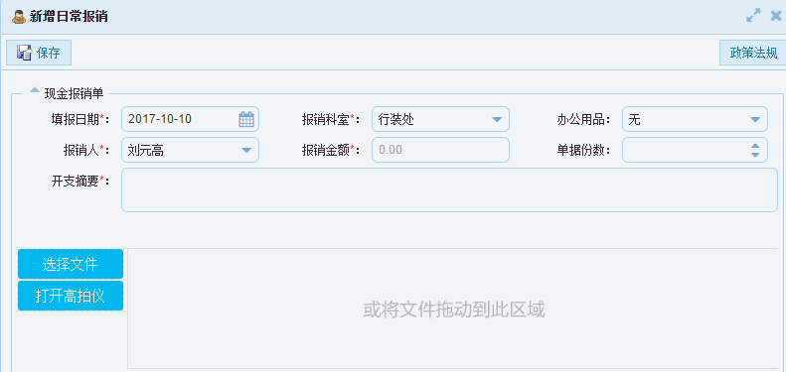

日常公用人员经费添加，编辑页面
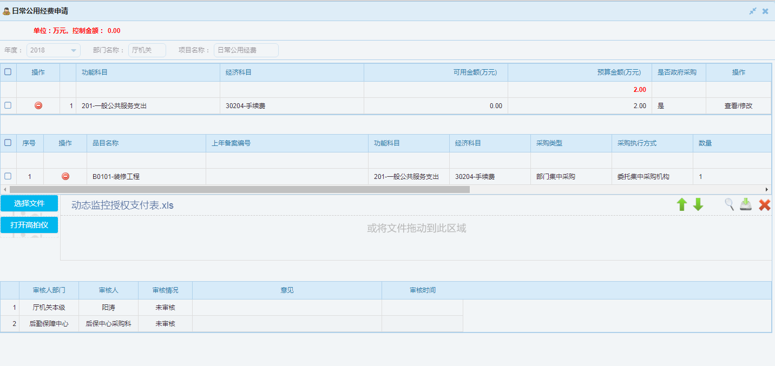

**人员经费申请编辑页面
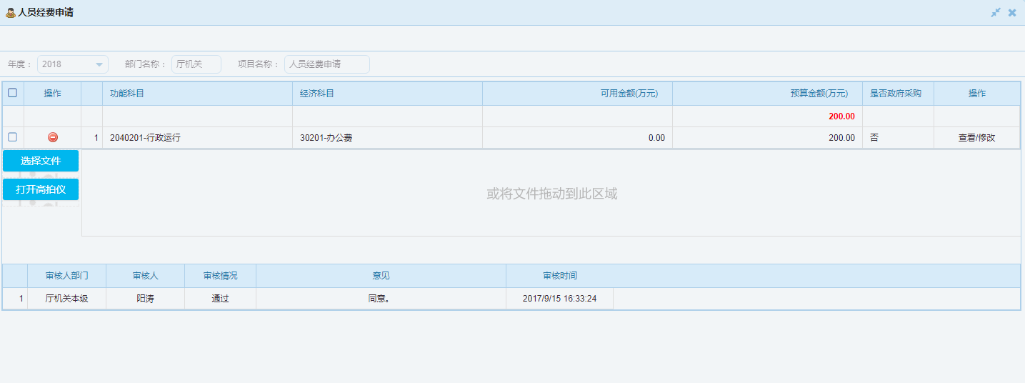

定额/非定额项目页面
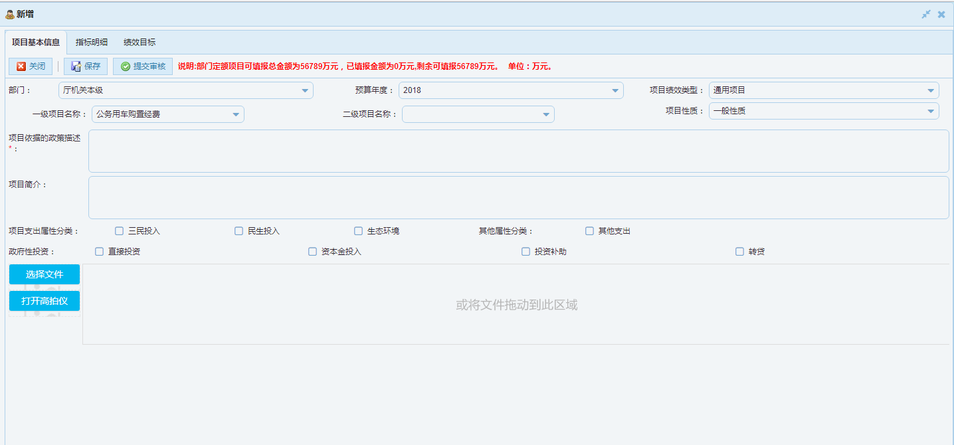

***三年滚动规划填报
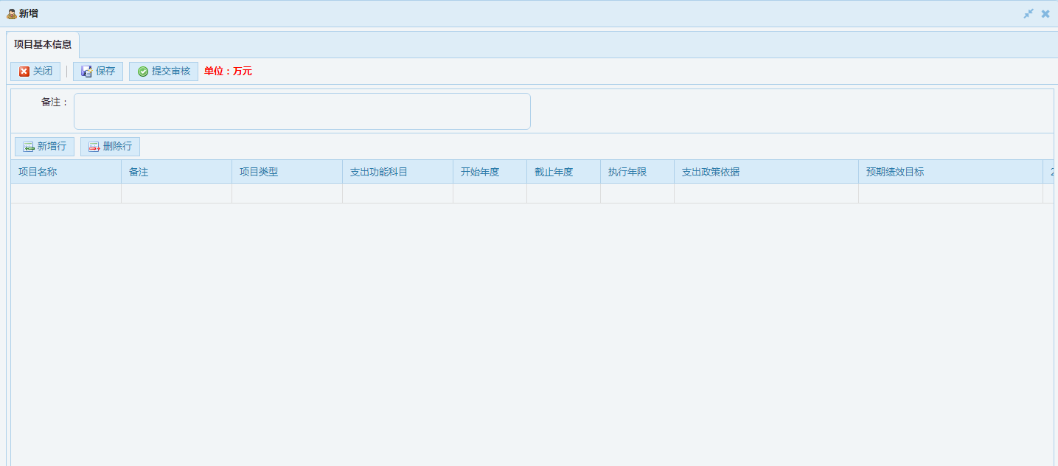

带查询功能列表
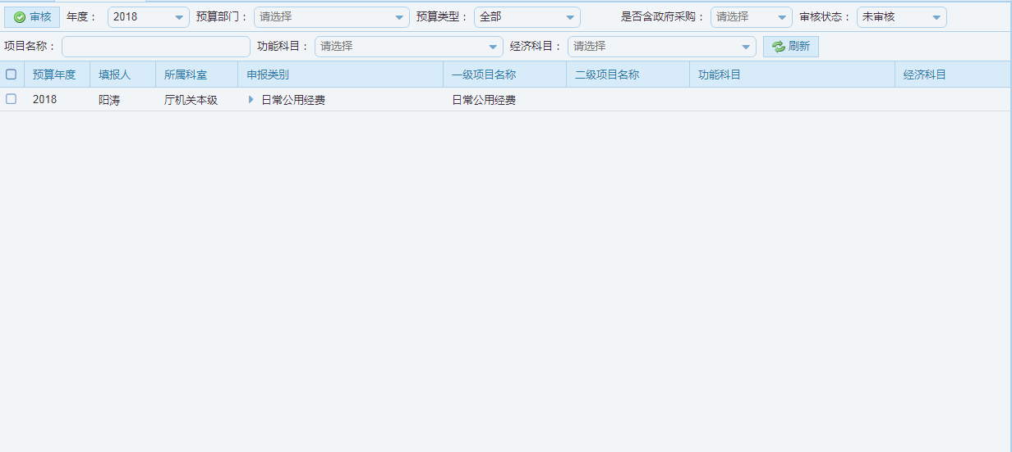

日常公用经费限额设置
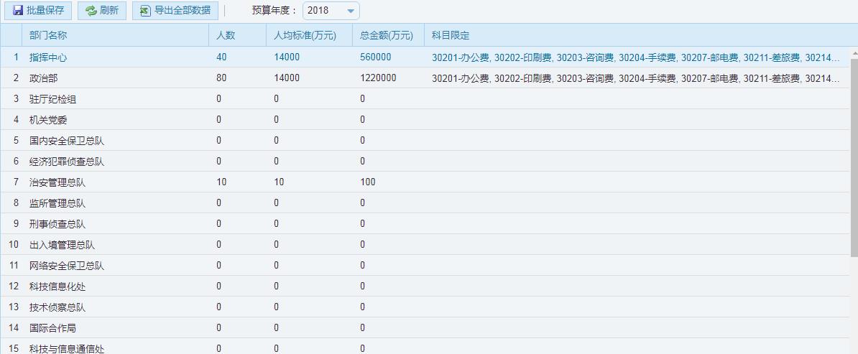

数据导入
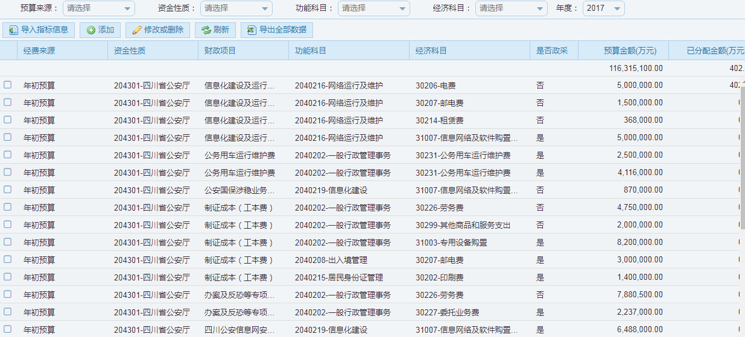

指标调整页面
在列表基础上，穿透点击打开
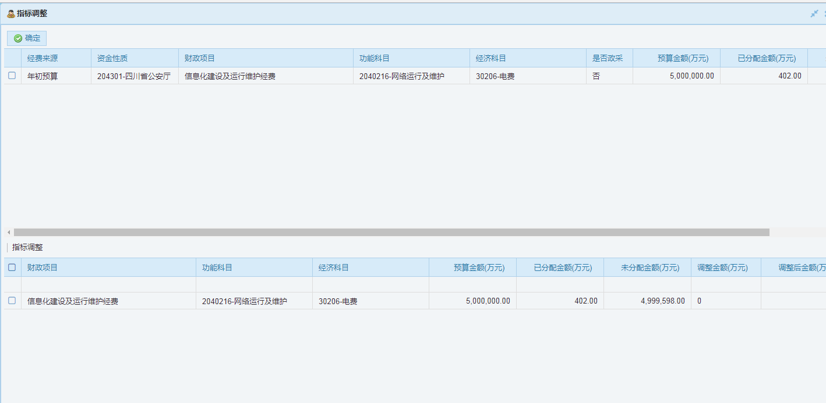

指标调整方案
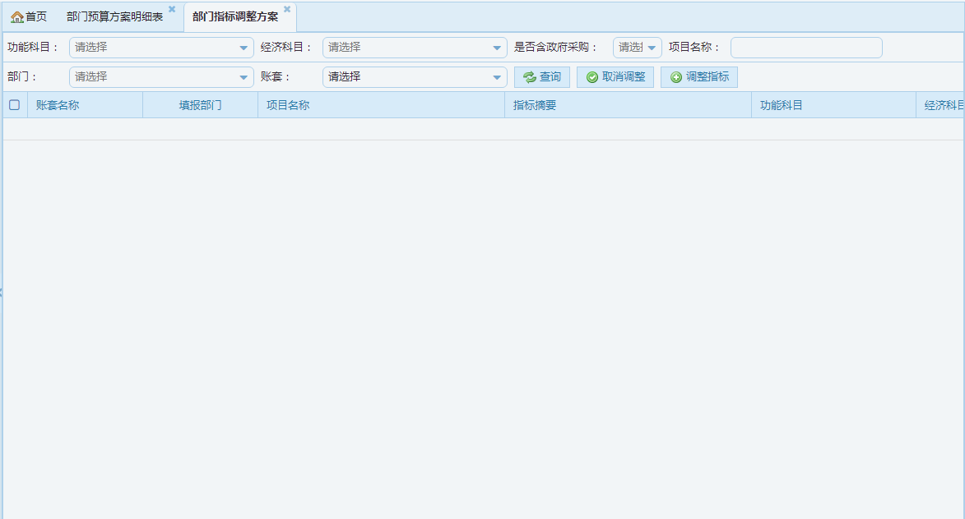
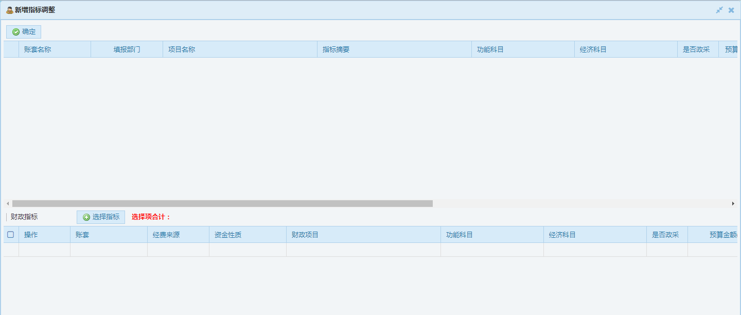

指标调整申请
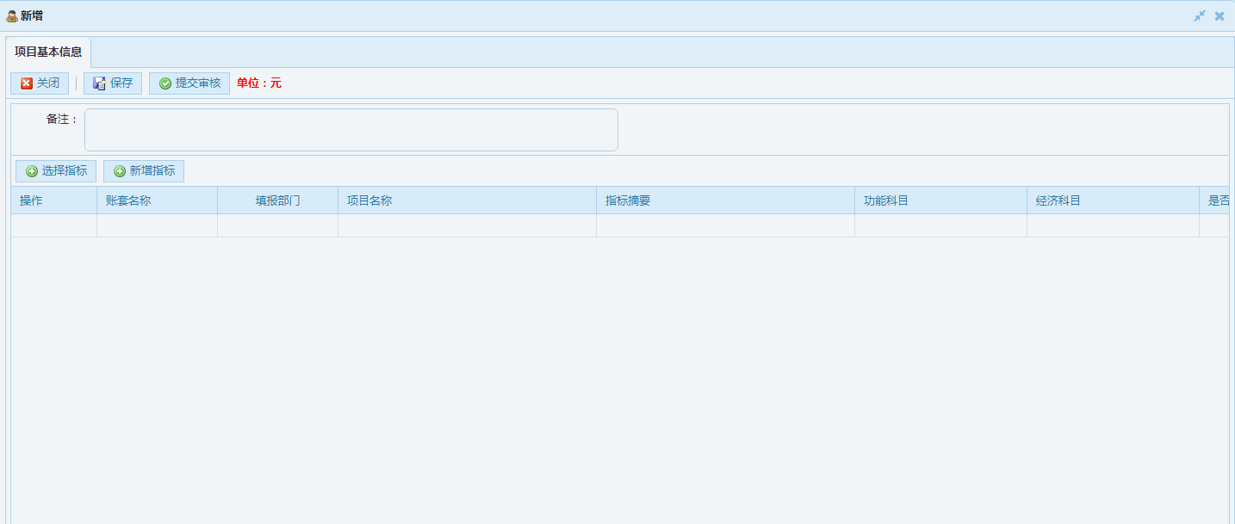

部门指标调整方案新增

部门预算填报查询
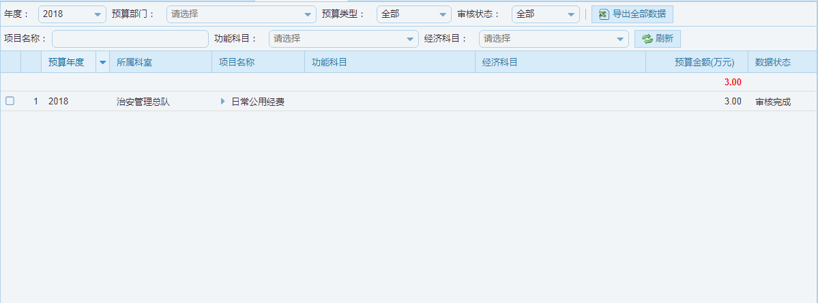

账套设置

自定义查询
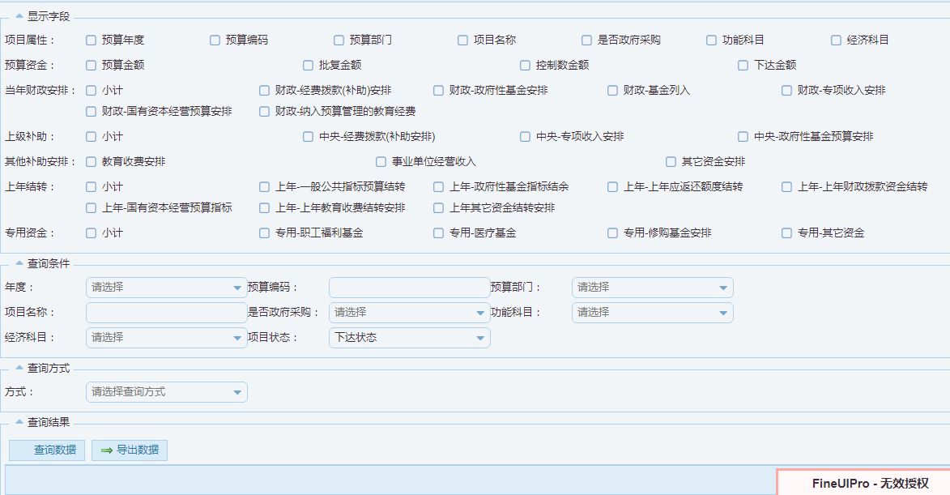

项目支出限定部门设置
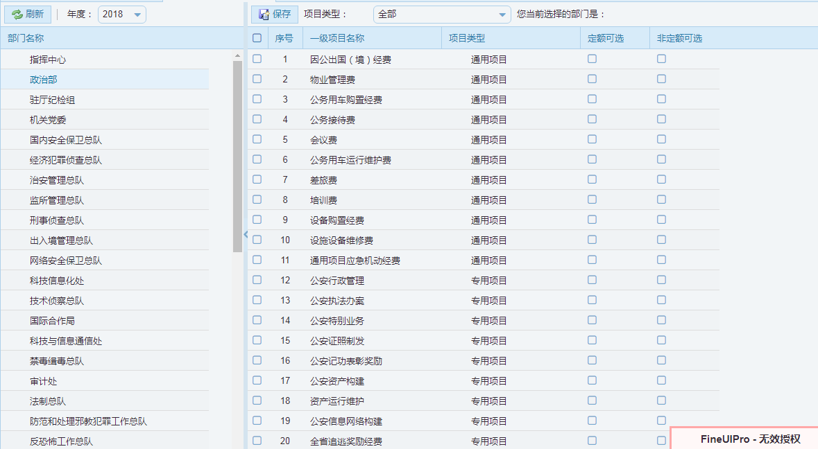

经济科目限额设置
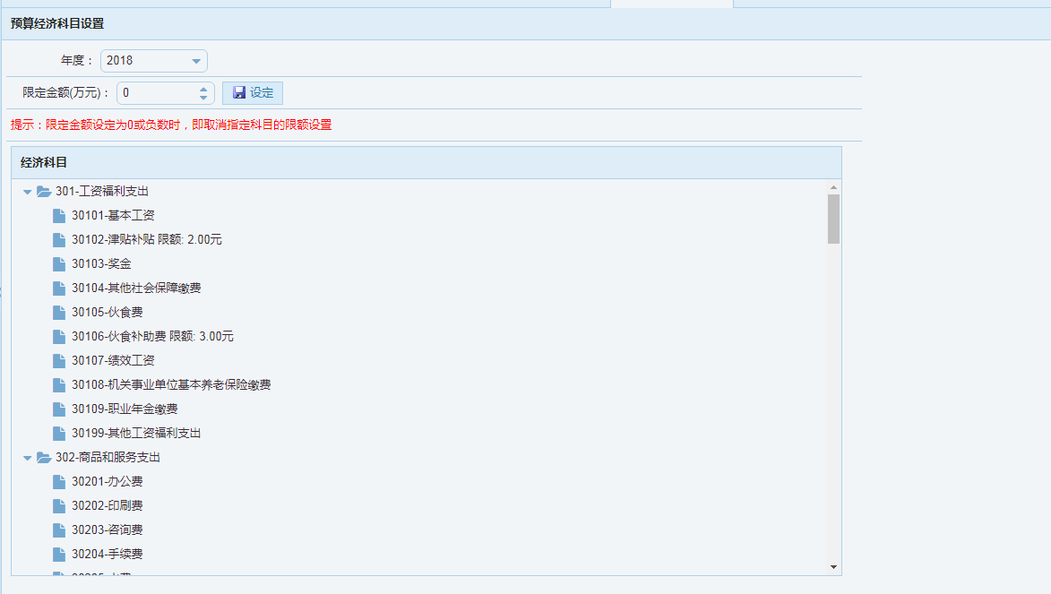

***科目设置
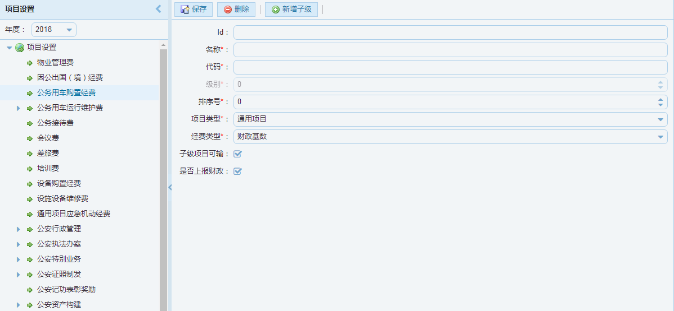

***政府采购品目设置
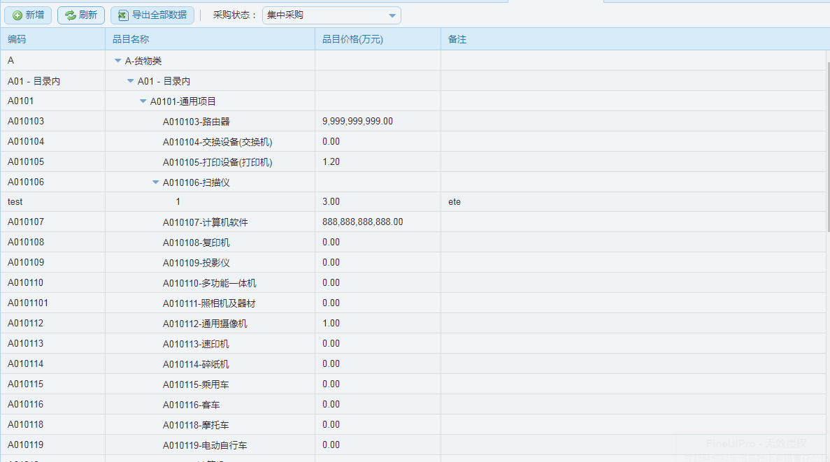

系统级辅助项设置

权限设置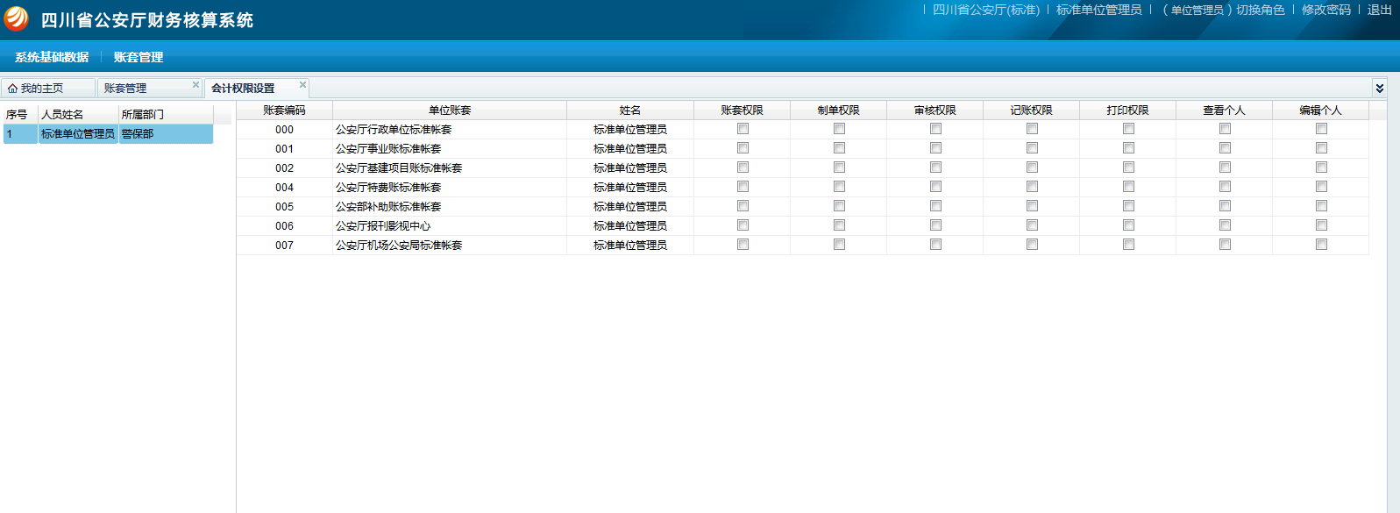

编制凭证
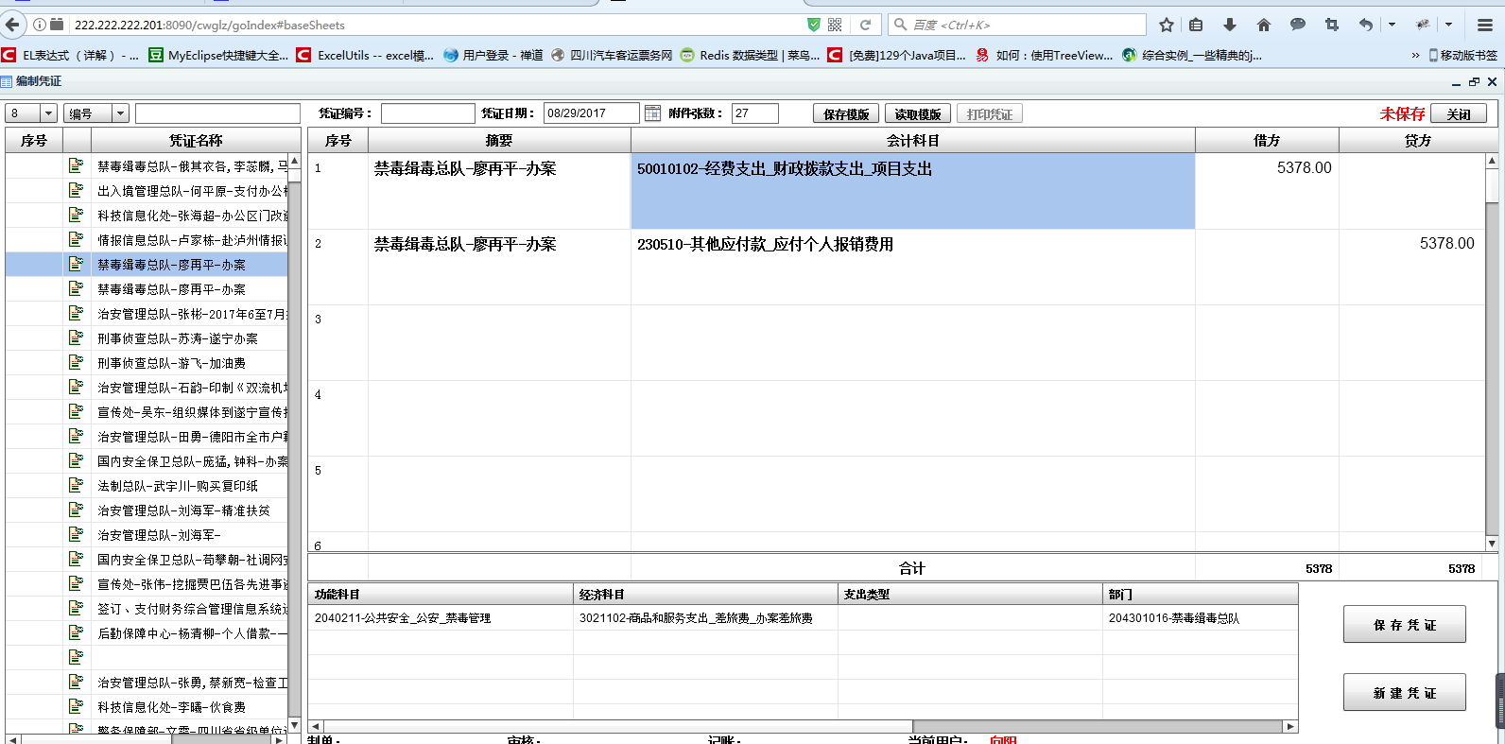
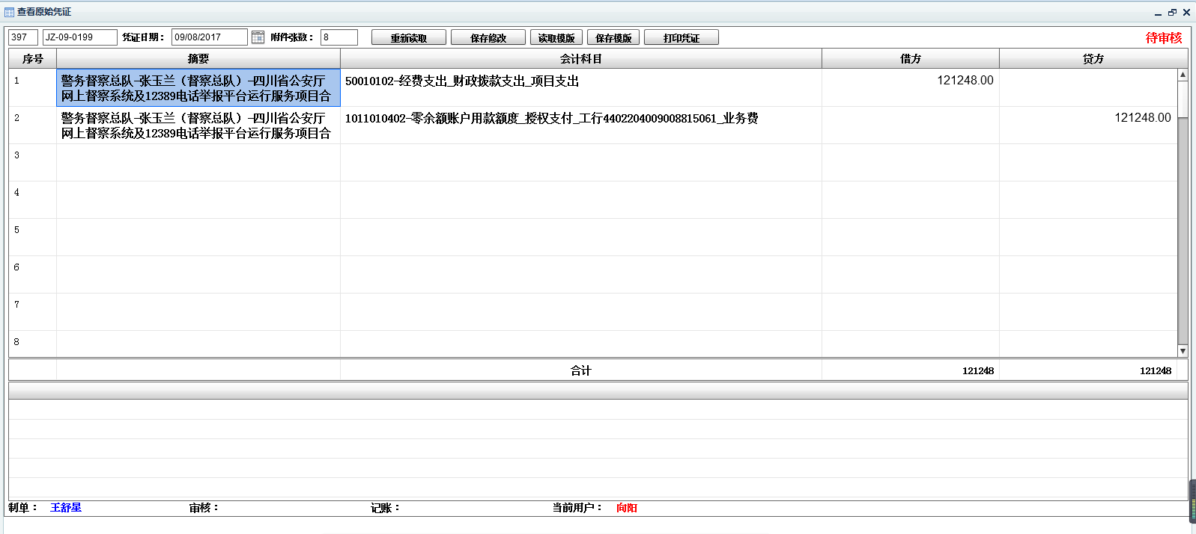

凭证箱
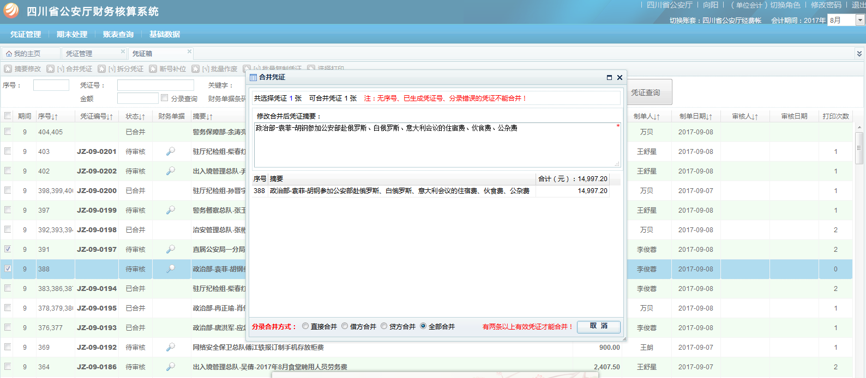

查看凭证明细界面列表
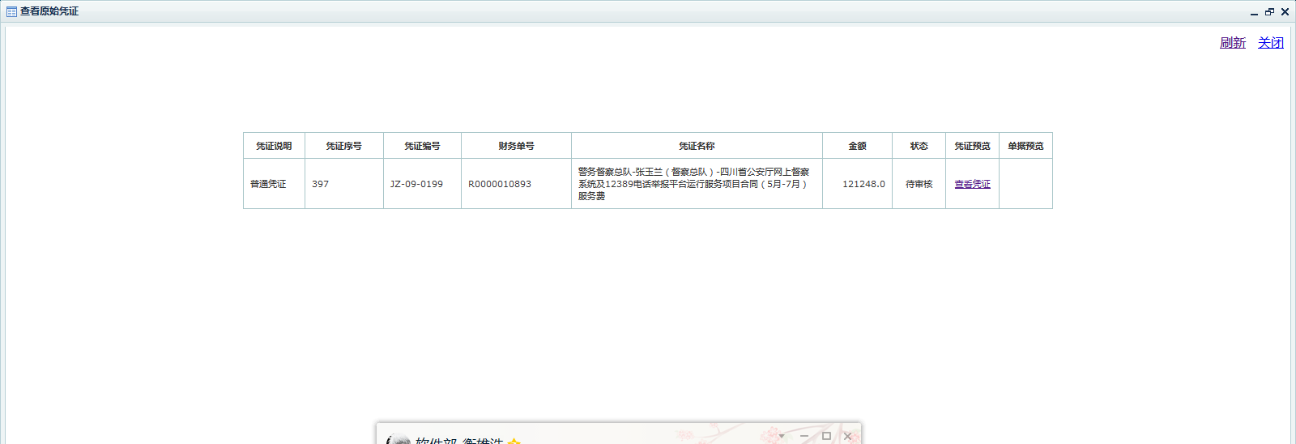

****科目账
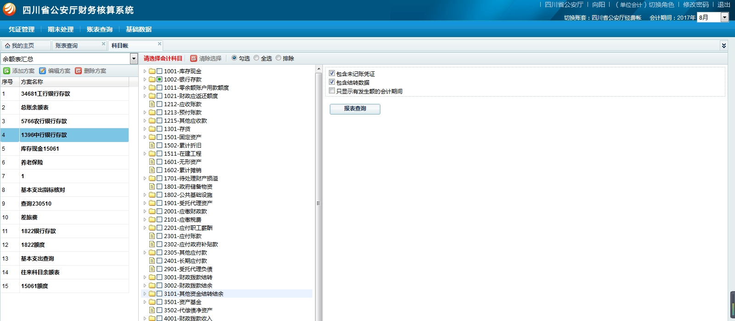
复杂表格
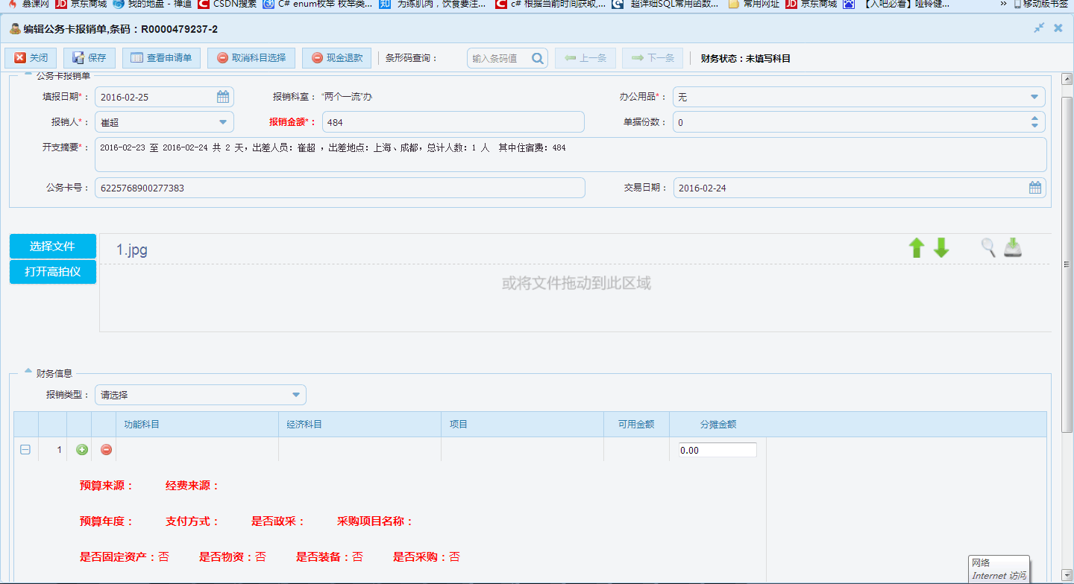

备注：所有增删改的弹出框采用统一格式就可，以前的格式不统一，所以没有统计增删改的弹出框页面。

